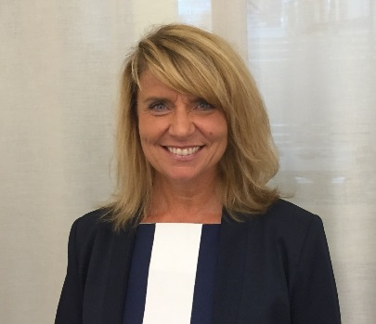

Ny vd för Byggmaterialindustrierna

Byggmaterialindustriernas styrelse har utsett Anneli Kouthoofd till ny vd för organisationen med start vid årsskiftet. Hon tar över VD-posten från Monica Björk som går vidare till nya utmaningar.

- Anneli Kouthoofds breda kontaktnät och erfarenhet från branschsamarbete ger en mycket bra start för fortsatt arbete att stärka materialindustrins roll i utvecklandet av byggandet och bidra till ökad digitalisering av hållbarhetsinformation från industrin genom hela värdekedjan. Annelis uppdrag som VD är att fortsätta den utveckling av Byggmaterialindustrierna som Monica Björk ansvarat för de senaste sju åren, säger Fredrik Winberg, ordförande i Byggmaterialindustrierna.

Närmast kommer Anneli Kouthoofd från tjänsten som vd på Isoleringsfirmornas Förening. Dessförinnan Har hon arbetat som kommunikationschef inom energibranschen och marknadschef på bokförlag.

- Jag ser verkligen fram emot att få ansvaret att utveckla byggmaterialindustrierna som organisation och visa dess betydelse i byggprocessen, avslutar Anneli Kouthoofd.

Byggmaterialindustrierna är en branschförening inom Svenskt Näringsliv för Sveriges byggmaterialföretag med 850 medlemsföretag. Branschen omsätter mer än 150 miljarder kronor varje år och sysselsätter 53 000 personer i Sverige. Byggmaterialindustrierna är den samlade byggmaterialindustrins röst som verkar för större kunskap om byggmaterial och om branschens roll i samhällsbyggandet

För närmare upplysningar, kontakta ordförande Fredrik Winberg, tel 0708-25 68 04.

